CAP. 8 COMENZI DE INFORMARE

Comenzile de informare sunt opţiuni situate în meniul derulant Tools, submeniul Inquiry. Ele sunt utilizate pentru extragerea de informaţii din baza de date a programului AutoCAD.
LIST
DIST
ID
AREA

8.1 Comanda ID

Comanda ID permite localizarea precisă a punctelor prin determinarea coordonatelor lor pe ecran în raport cu sistemul de referinţă WCS şi afişarea acestora în zona de dialog.
Pentru a utiliza comanda ID se selectează punctul ale cărui coordonate urmează a fi cunoscute. Comanda se deosebeşte de POINT, prin faptul că ID nu creează un obiect fizic, ci doar îl localizează.

Sintaxa pentru identificarea coordonatelor unui punct este următoarea:
Command: ID ↵
Specify point: se foloseşte modul OSNAP - INTersection ↵ (se selectează punctul P - fig. 8.1)
of X = 200.0 Y = 180.0 Z = 0.0
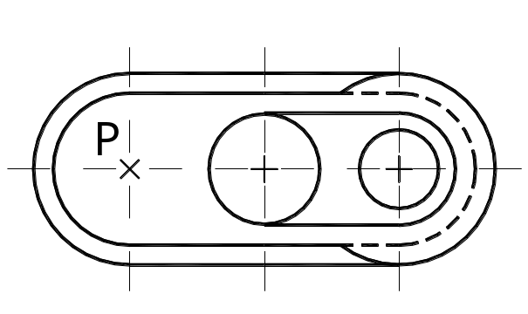Figura 8.1

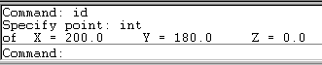

8.2 Comanda DIST

Comanda DIST permite aflarea distanţei şi a unghiului dintre două puncte.
Pentru determinarea distanţei între două puncte specificate de utilizator şi orientarea segmentului determinat de acestea, se selectează cele două puncte dorite. Astfel, se afişează distanţa şi înclinarea liniei determinate de cele două puncte, precum şi dimensiunile delta x, delta y şi delta z – valorile x, y, z ale lui delta sunt tocmai deplasările pe cele trei direcţii.

Sintaxa pentru aflarea distanţei dintre două puncte, este următoarea:
Command: DIST ↵
Specify first point: se foloseşte modul OSNAP - INTersection ↵
of (se selectează punctul P)
Specify second point: INT ↵
of (se selectează punctul R – fig. 8.2)
Distance = 84.0, Angle in XY Plane = 22, Angle from XY Plane = 0
Delta X = 77.7, Delta Y = 31.8, Delta Z = 0.0
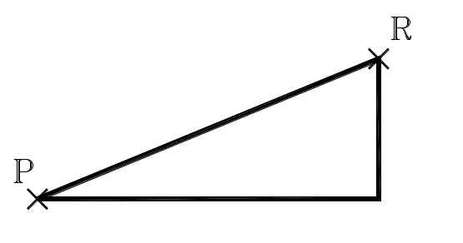Figura 8.2

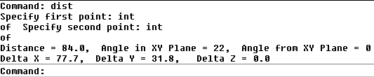

8.3 Comanda AREA

Comanda AREA permite calcularea ariei şi perimetrului unei suprafeţe specificate de un set de puncte sau de o entitate de tip Circle sau Polyline. Valorile ariilor calculate se memorează şi se însumează într-un total general, la care se adună sau se scad alte valori de arii.
Comanda AREA furnizează lungimea totală şi suprafaţa unui obiect polilinie deschisă. Lungimea este calculată precis, nu însă şi suprafaţa. De asemenea, AREA oferă informaţii despre aria şi perimetrul unor corpuri simple, dar şi ale unora mai complexe.
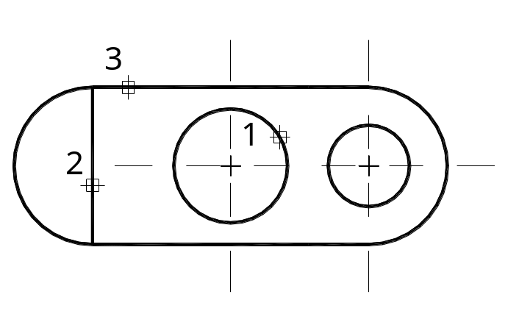Figura 8.3
Se obţin informaţii despre elementele componente ale figurii 8.3 (1, 2 şi 3), ca entităţi individuale, dar şi despre un ansamblu (fig. 8.4).
Pentru aflarea datelor despre cercul 1, linia 2 şi polilinia 3, se alege opţiunea Object – care permite calculul ariei şi perimetrului acestor entităţi specificate de utilizator:
Alegerea opţiunii Add – face ca toate ariile calculate să se adune la totalul general (afişat după fiecare calcul de arie), lucru semnalizat de AutoCAD prin Add mode. Alegerea opţiunii Subtract – duce la obţinerea unui efect invers decât cel al opţiunii Add.
Pentru cercul 1, de exemplu, sintaxa este următoarea:
Command: AREA ↵
Specify first corner point or [Object / Add / Subtract]: O (fig. 8.3) ↵
Select objects (se selectează cercul 1)
Area = 28, Perimeter = 19
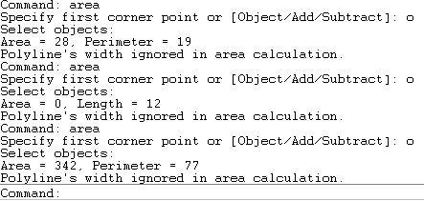

În cazul unei suprafeţe complexe, pentru aflarea ariei zonei haşurate (fig. 8.4), se uzează de toate opţiunile puse la dispoziţie de comanda AREA: Object, Add şi Subtract.

Sintaxa pentru calcularea ariei suprafeţei haşurate din figura 8.4, este următoarea:
Command: AREA ↵
Specify first corner point or [Object / Add / Subtract]: A (fig. 8.4) ↵
Specify first corner point or [Object / Subtract]: O ↵
(Add mode) Select objects: (se selectează polilinia exterioară)
Area = 342, Perimeter = 77
Total area = 342
(Polyline’s width ignored in area calculation)
(Add mode) Select objects: ↵
Specify first corner point or [Object / Subtract]: S ↵
Specify first corner point or [Object / Add]: O ↵
(Subtract mode) Select objects: (se selectează cercul mare)
Area = 55, Perimeter = 26
Total area = 287
(Subtract mode) Select objects: (se selectează cercul mic)
Area = 28, Perimeter = 19
Total area = 258
(Subtract mode) Select objects: ↵
Specify first corner point or [Object / Add]: ↵
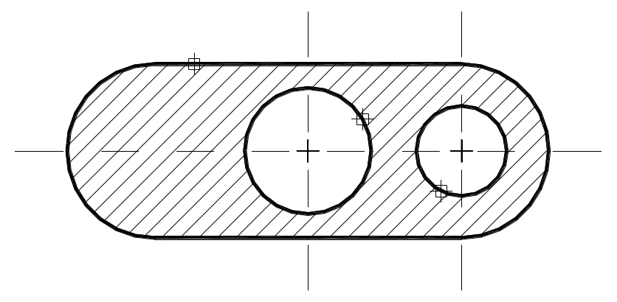Figura 8.4

8.4 Comanda LIST

Comanda LIST permite examinarea obiectelor, furnizând informaţii privitoare la tipul obiectelor, stratul, culoarea, tipul de linie, coordonatele punctelor importante etc.
Informaţiile afişate depind de tipul entităţii (de exemplu, pentru a afla datele referitoare la un bloc, se afişează doar datele blocului, nu şi cele ale obiectelor componente), dar există câteva date care sunt întotdeauna afişate: tipul entităţii, poziţia (x, y, z) acesteia relativ la UCS – ul curent şi stratul de desenare căruia îi aparţine.
De exemplu:
- Line include nu numai coordonatele extremităţilor, ci şi lungimea proiectată în planul XY curent, lungimea în spaţiul 3D, orientarea (unghiul faţă de axa X curentă), unghiul format cu planul XY şi diferenţa coordonatelor extremităţilor (dx, dy, dz);
- Circle afişează centrul, raza, aria şi lungimea circumferinţei;
- Polyline afişează coordonatele şi direcţiile de tangenţă pentru fiecare nod, aria şi perimetrul (pentru poliliniile închise) etc.

Sintaxa pentru afişarea informaţiilor unei entităţi de tip Line, este următoarea:
Command: LIST ↵
Select objects: 1 found - se alege linia 1 (fig. 8.5)
Select objects: ↵

Figura 8.5

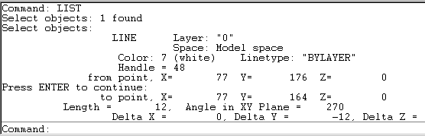

Sintaxa pentru afişarea informaţiilor unei entităţi de tip Circle, este următoarea:
Command: LIST ↵
Select objects: 1 found - se alege cercul 2 (Fig. 8.5)
Select objects: ↵

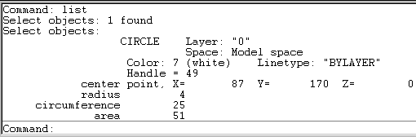

Sintaxa pentru afişarea informaţiilor unei entităţi de tip Polyline, este următoarea:
Command: LIST ↵
Select objects: 1 found - se alege polilinia 3 (Fig. 8.5)
Select objects: ↵
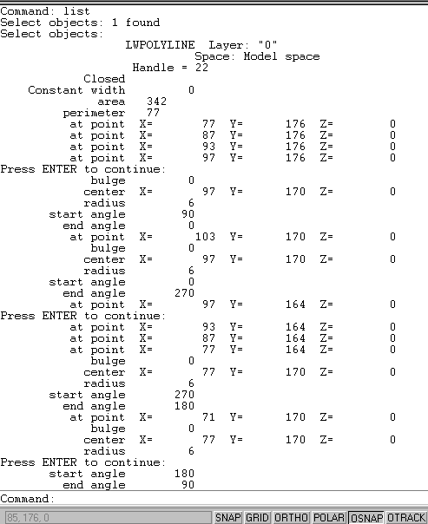

8.5 Comanda DBLIST

Comanda permite afişarea informaţiilor despre toate obiectele din desenul curent. Informaţiile furnizate de comanda DBLIST sunt în acelaşi format ca şi cele obţinute prin comanda LIST cu deosebirea că, în cazul construcţiilor complexe, timpul necesar afişării tuturor informaţiilor este mult mai mare. În momentul în care se alege comanda DBLIST, informaţiile sunt derulate pe ecran, oprindu-se automat atunci când pagina se umple. Continuarea derulării se obţine tastând <ENTER>, iar întreruperea acesteia, apăsând tasta <ESC>.

8.6 Comanda STATUS

Sintaxa pentru afişarea informaţiilor cu ajutorul comenzii STATUS, este următoarea:
Command: STATUS ↵

În cazul figurii 8.5, prin iniţializarea comenzii STATUS, se obţin următoarele informaţii:
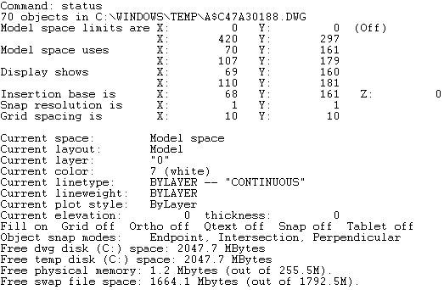

Comanda STATUS oferă informaţii privind starea curentă a desenului:
- numele desenului;
- numărul de obiecte din desen;
- parametrii limită ai spaţiului curent (spaţiul model sau spaţiul hârtie);
- dimensiunile efective ale desenului (spaţiul model sau spaţiul hârtie);
- limitele zonei curent afişate;
- inserarea punctului de bază;
- spaţierea Snap – ului;
- spaţierea Grid – ului;
- spaţiul curent (spaţiul hârtie sau spaţiul model);
- stratul, culoarea, tipul de linie, grosimea şi elevaţia curente;
- starea On / Off a parametrilor Fill, Ortho, Snap, Grid etc.;
- spaţiul disponibil pe disc şi dimensiunile fişierului de transfer, memoria fizică, spaţiul alocat fişierului de transfer.

